“PARTI CON NOI”

MADAGASCAR BRAVO PREMIUM ANDILANA BEACH
CON ACCOMPAGNATORE DALL’ITALIA

DAL 4 AL 12 OTTOBRE 2027
9 giorni e 8 notti | ALL INCLUSIVE
€ 2.200 p.p.

LA QUOTA COMPRENDE
- Volo di linea da Roma Fiumicino via Istanbul

- Tasse locali

LA QUOTA NON COMPRENDE

- 1 bagaglio a mano e 1 bagaglio da stiva
- 7 notti in hotel di cat. Superior Sistemazione in camera doppia
- Early check-in nel primo giorno del tour
- Biglietto per il treno espresso “Afrosiab” or “Sharq” Samarcanda-Tashkent (economy classe)
- Tutti i trasporti terresti con l’aria condizionata
- Guida parlante italiano
- Accompagnatore dell’agenzia
- Escursione e biglietti d’ingresso ai monumenti storici come da itinerario
- Pensione completa come da itinerario
- Spettacolo folcloristico in Madrassa di Nadir Divan Begi
- Bottiglia d’acqua per persona 0.5l ogni giorno del tour
- Quota gestione pratica 90€ a persona (obbligatoria che comprende assicurazione medicobagaglio-annullamento e assistenza h24 dall’Italia)
- Supplemento Camera Singola: € 350,00
- Adeguamenti Valutari / Carburanti
- TUTTO QUANTO NON ESPRESSAMENTE INDICATO IN “LA QUOTA COMPRENDE”

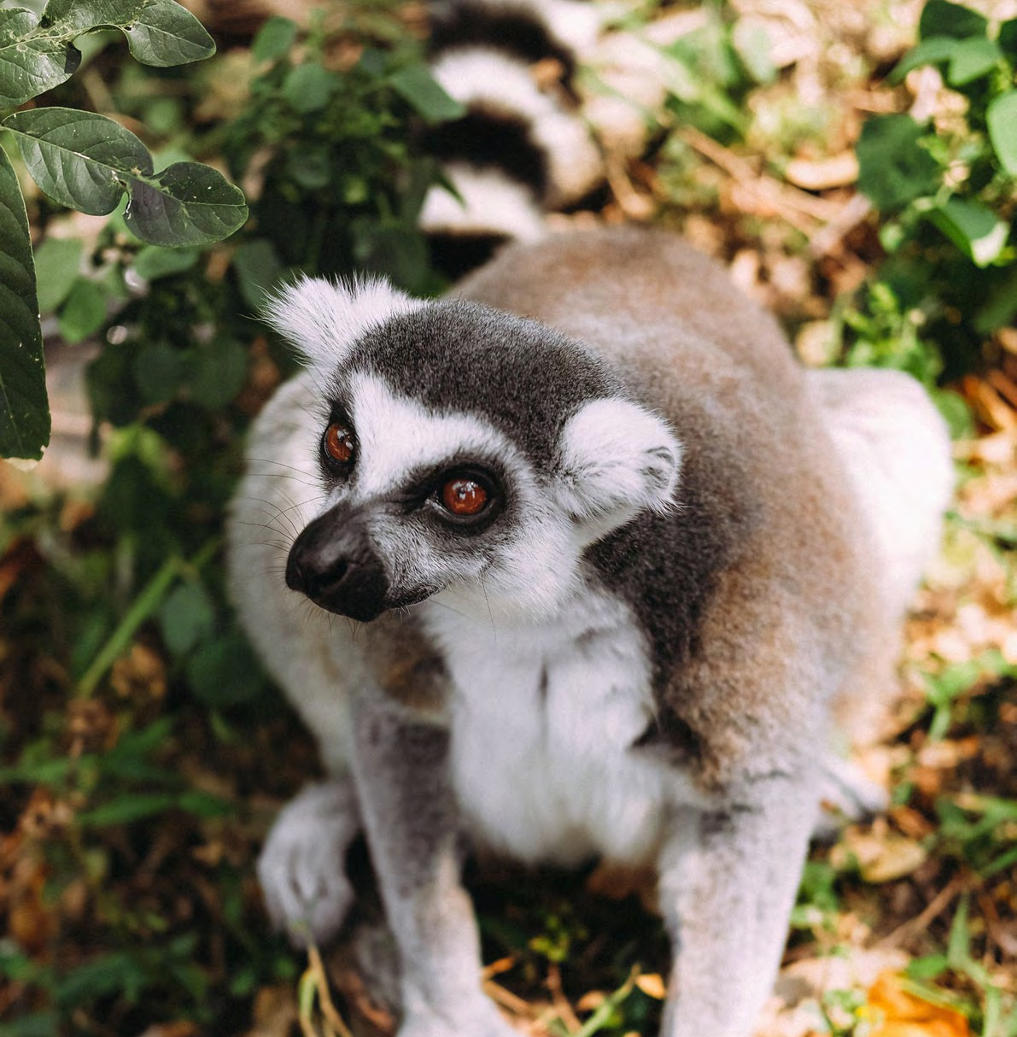



PER INFORMAZIONI
+39 0698378037 - booking@4utravel.it - www.4utravel.it

